**1. Усложняем сеть из предыдущего домашнего задания  
Используя только статическую маршрутизацию связать сеть компов и сервера  
2. Проверить работоспособность сети командой ping с компов до сервера и обратно.**

**ping c сервера 172.17.255.132 на ПК 10.0.0.10 и 10.0.0.11**

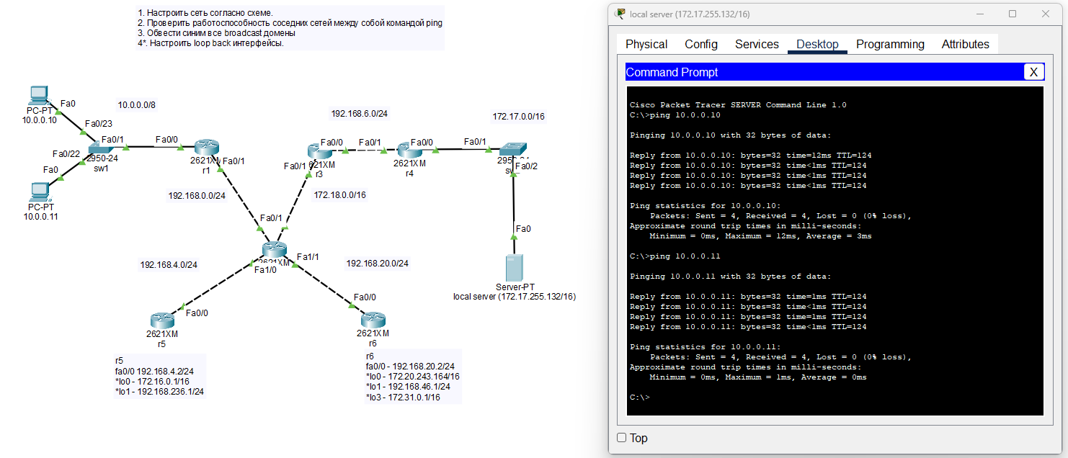

**ping c ПК 10.0.0.10 на сервер 172.17.255.132**

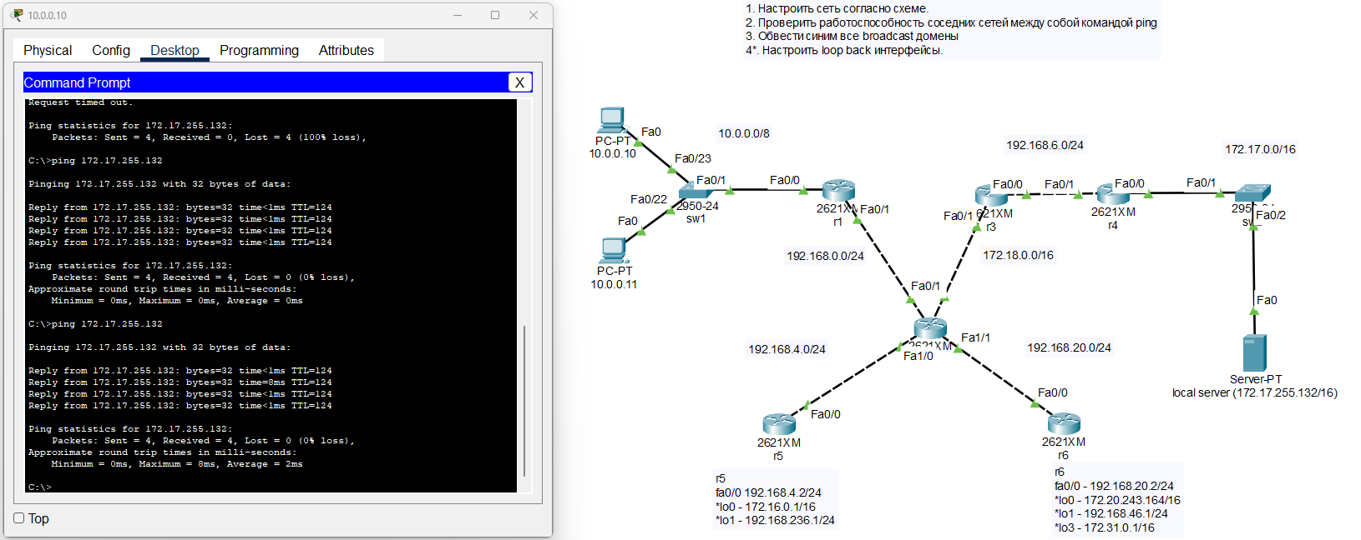

**ping c ПК 10.0.0.11 на сервер 172.17.255.132**

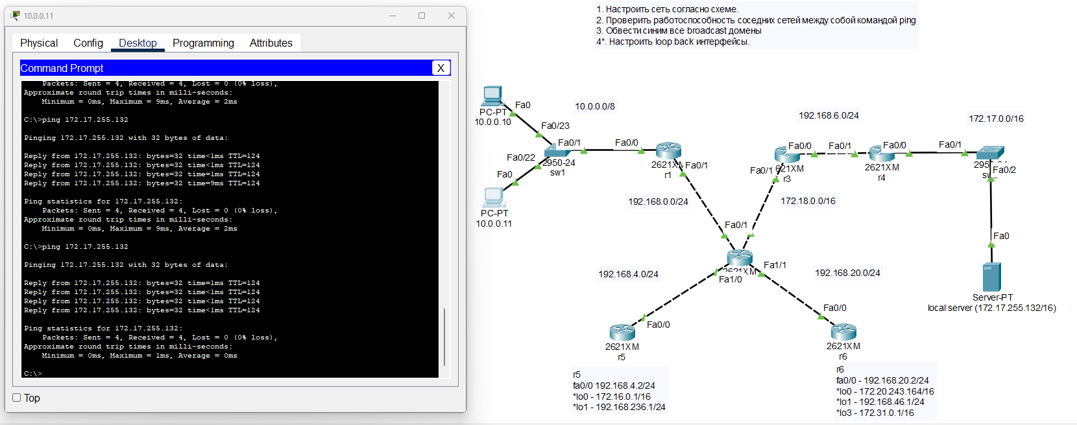

**3. Изучить получившиеся таблицы маршрутизации**

**Таблица маршрутизации r1**

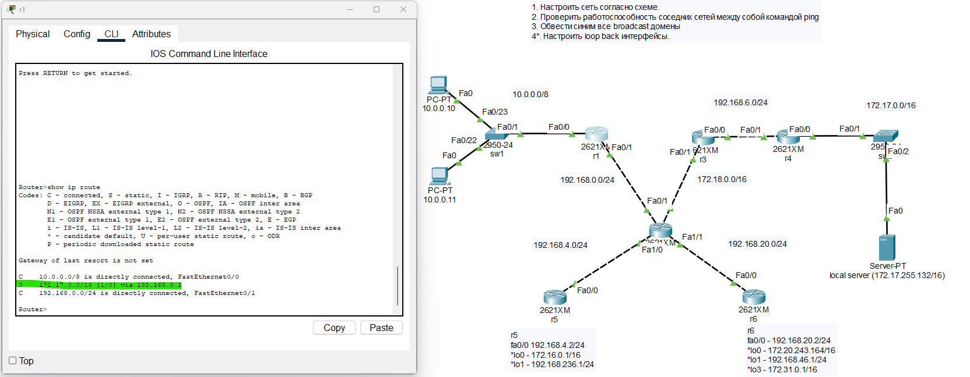

**Таблица маршрутизации r2**

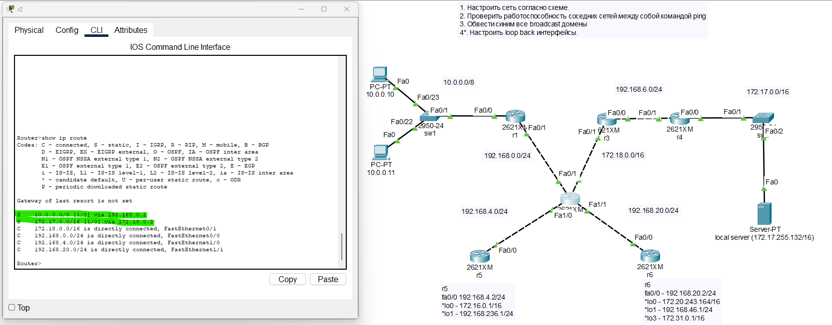

**Таблица маршрутизации r3**

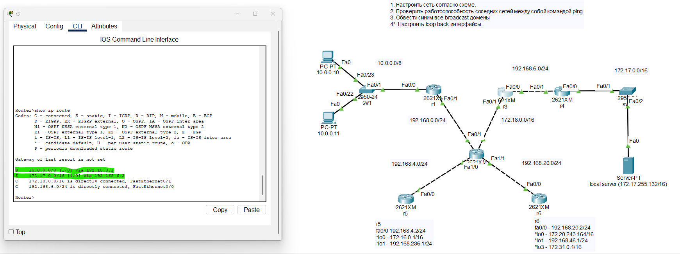

**Таблица маршрутизации r4**

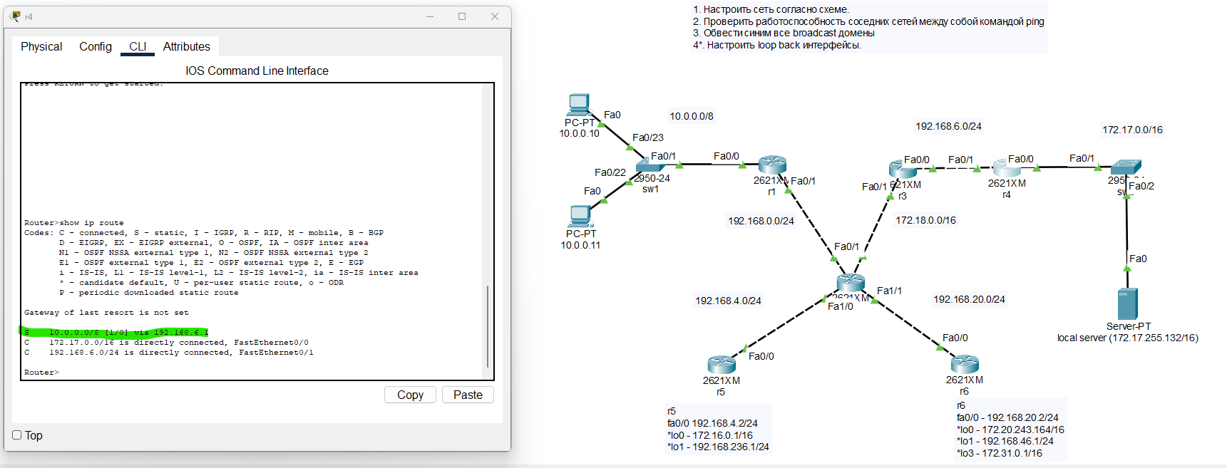

**4. Попрактиковаться в использовании команды tracert**

**tracert c сервера 172.17.255.132 на ПК 10.0.0.10 и 10.0.0.11**

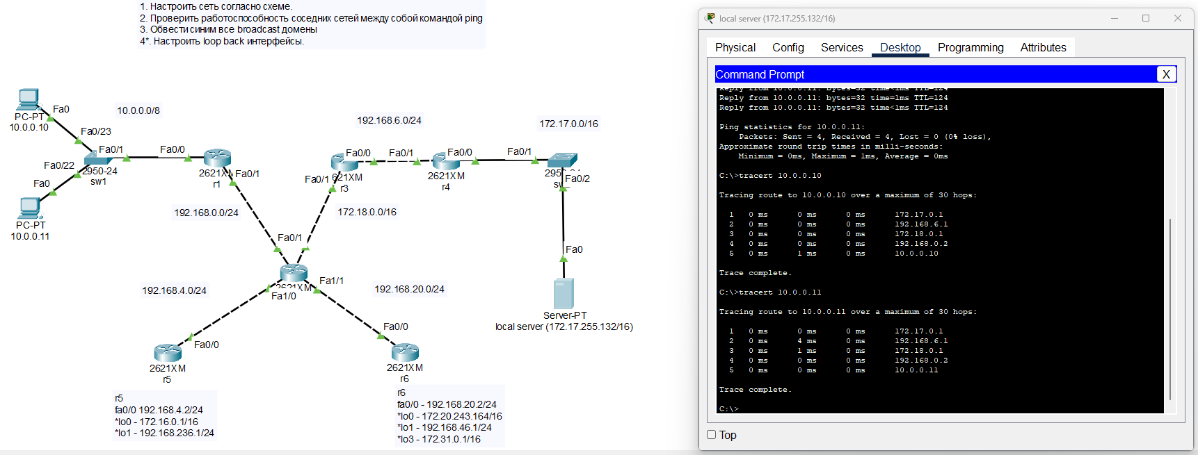

**tracert c ПК 10.0.0.10 на сервер 172.17.255.132**

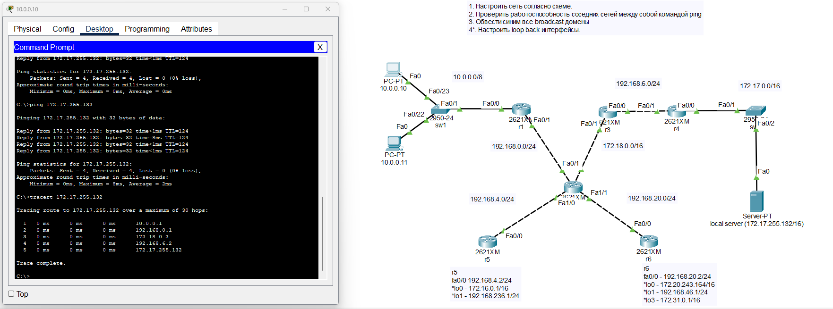

**tracert c ПК 10.0.0.11 на сервер 172.17.255.132**

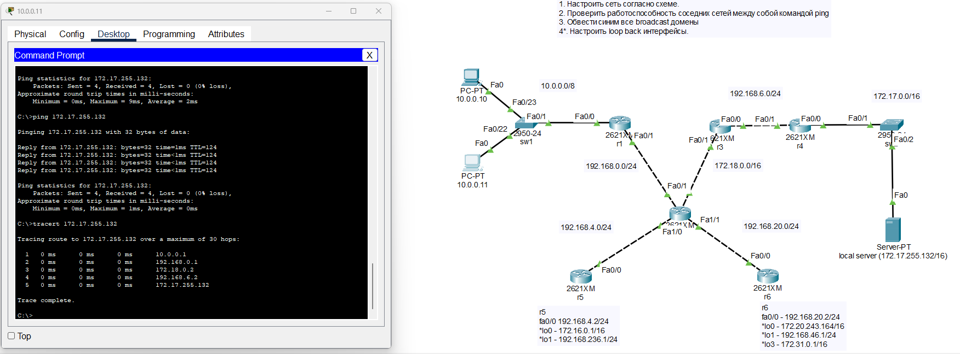

**2.1* Попробовать настроить статику так, чтобы пинговались все интерфейсы отовсюду.**

**Подключил сеть 192.168.4.0/24 к сети 10.0.0.0/8**

**ping c ПК 10.0.0.10 на 192.168.4.2:**

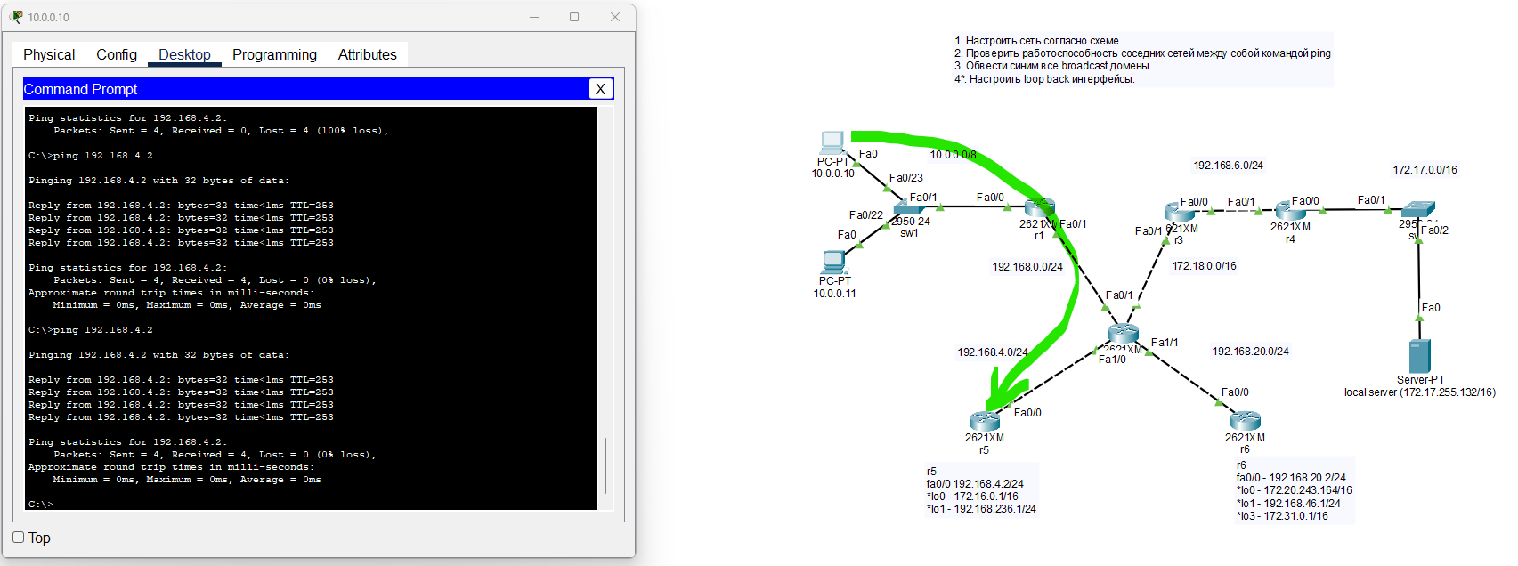

**tracert c ПК 10.0.0.10 на 192.168.4.2:**

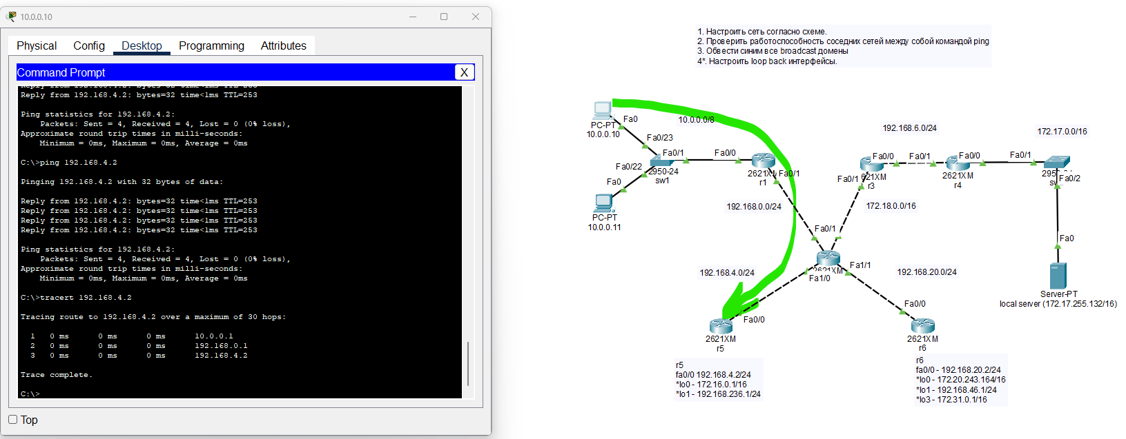

**Таблицы маршрутизации после подключения сети:**

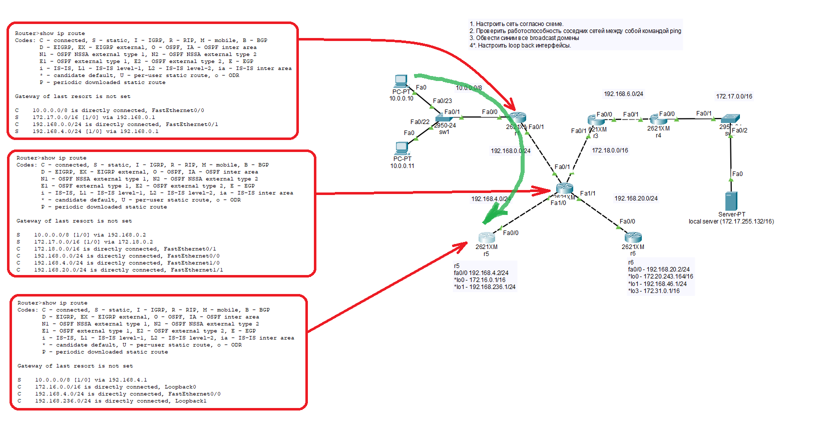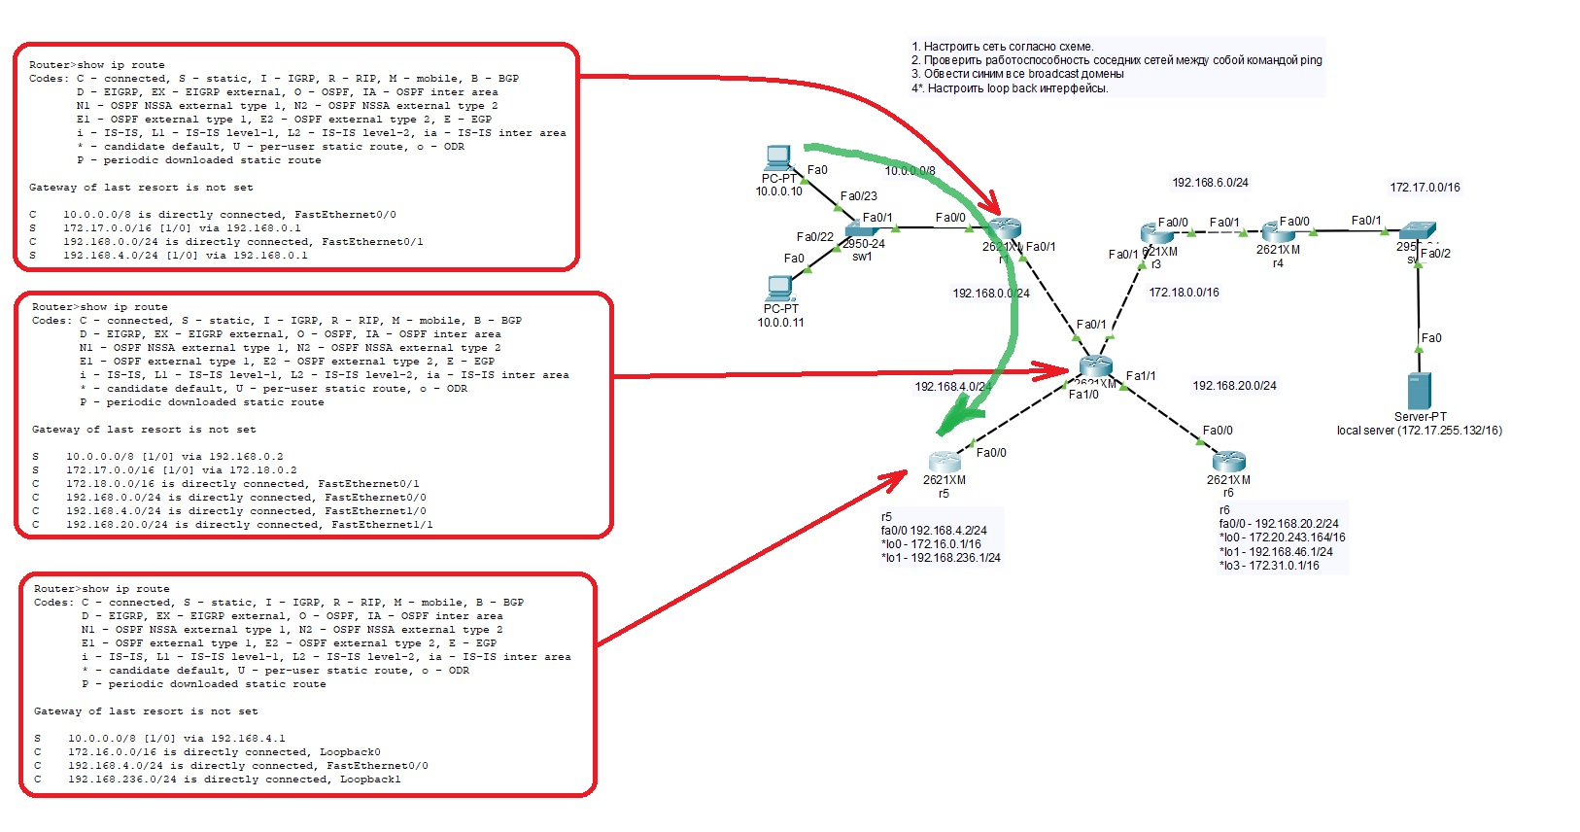

**Подключил сеть 10.0.0.0/8 к сети 192.168.20.0/24**

**ping c ПК 10.0.0.10 на 192.168.20.2:**

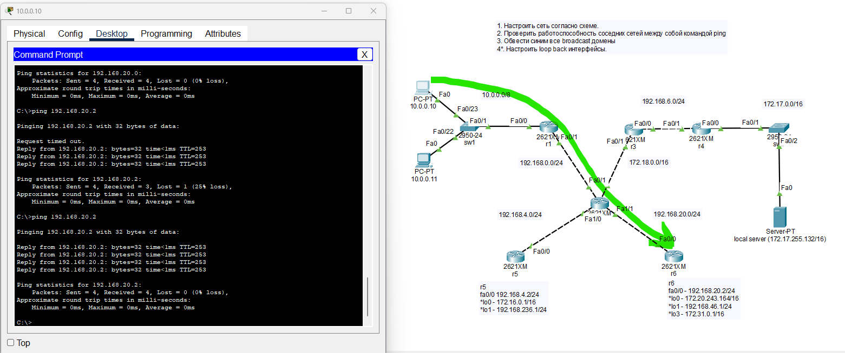

**tracert c ПК 10.0.0.10 на сервер 192.168.20.2:**

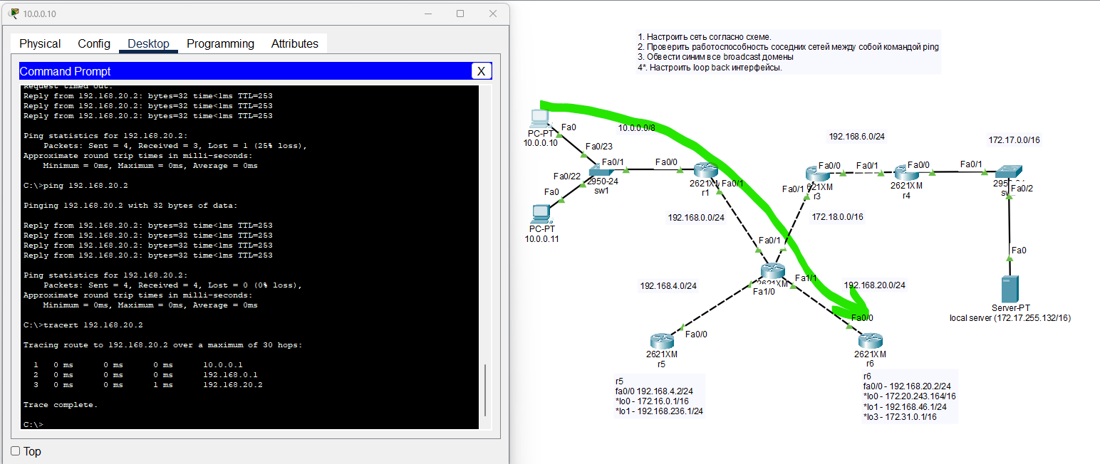

**Таблицы маршрутизации после подключения сети:**

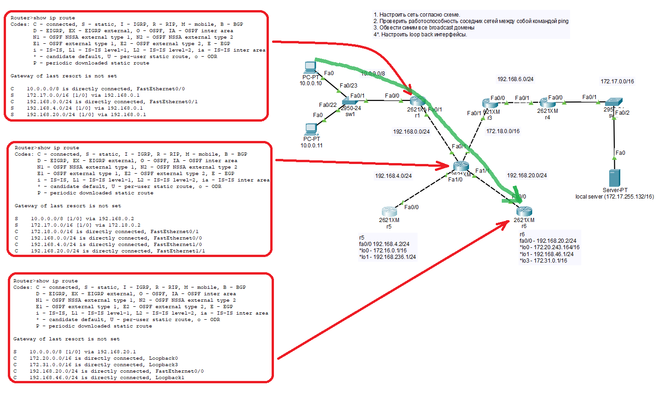

**Общий принцип понятен . Далее делать/настраивать сеть не стал .**

**6*. Настроить loop back интерфейсы, статику до них и они тоже должны пинговаться:**

**Все loop back интерфейсы были настроены в предыдущем ДЗ:**

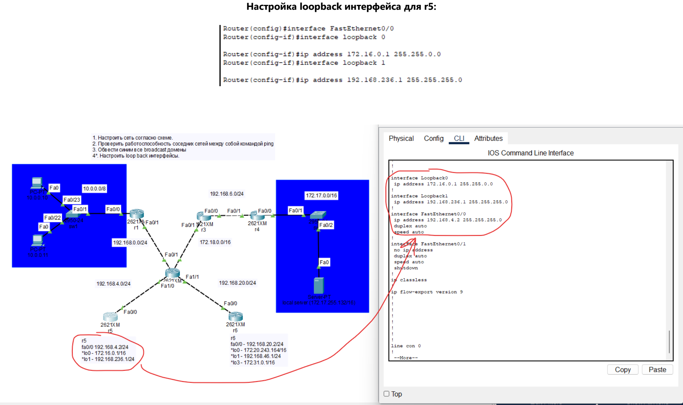

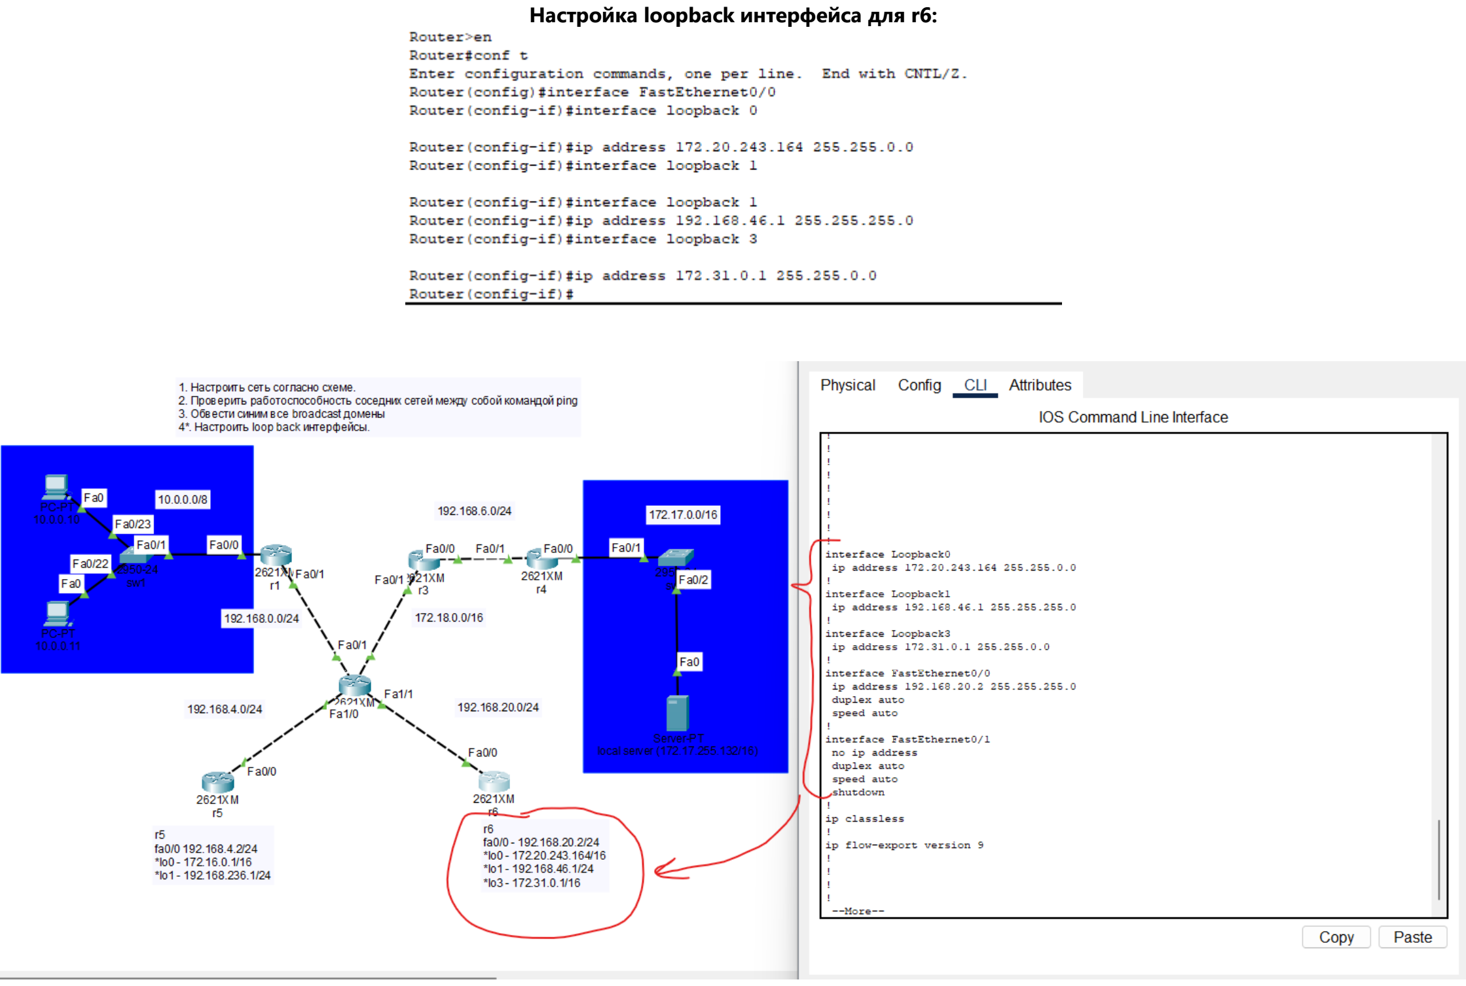

**ping c ПК 10.0.0.10 на lo0->172.16.0.1**

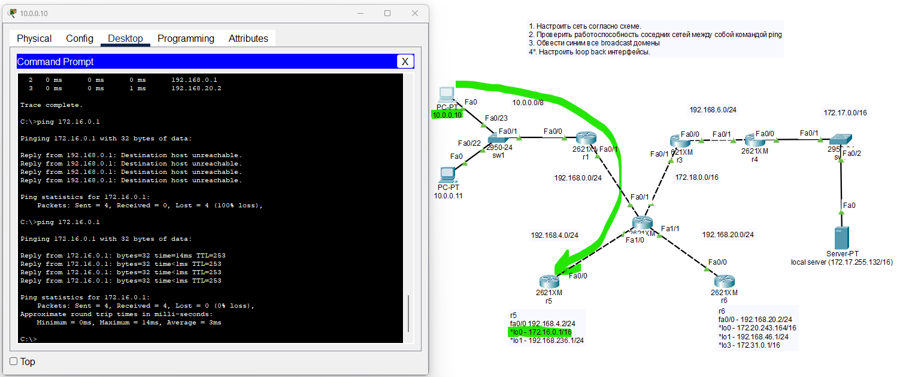

**tracert c ПК 10.0.0.10 на lo0->172.16.0.1**

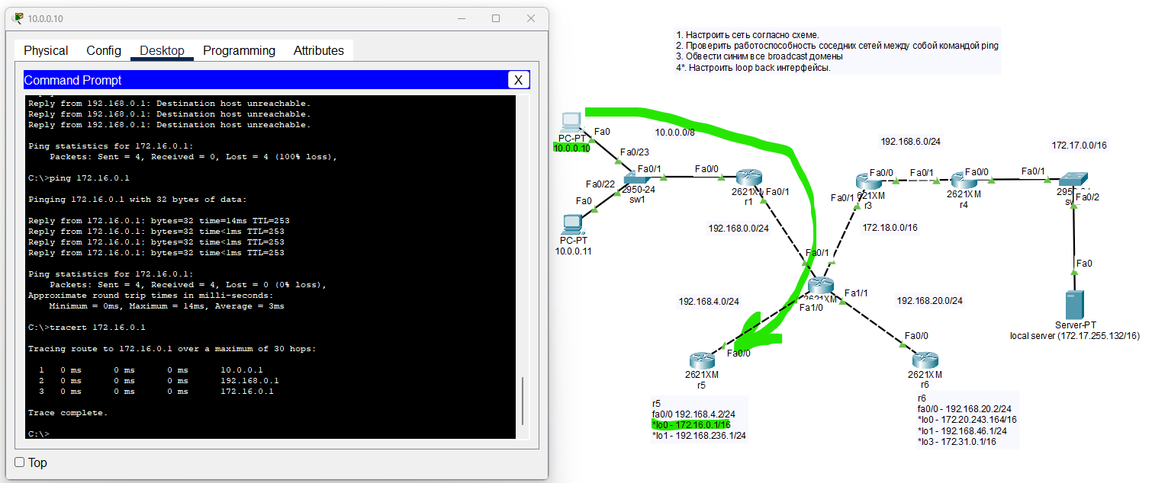

**Таблицы маршрутизации после подключения к lo0 – 172.16.0.1 к сети 10.0.0.0/8:**

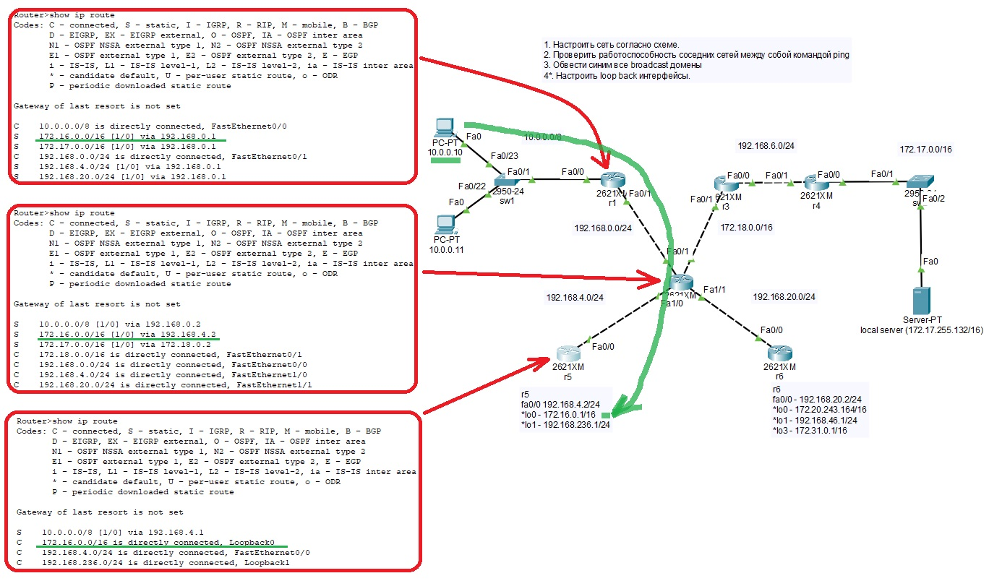

**ping c ПК 10.0.0.10 на lo1->192.168.236.1**

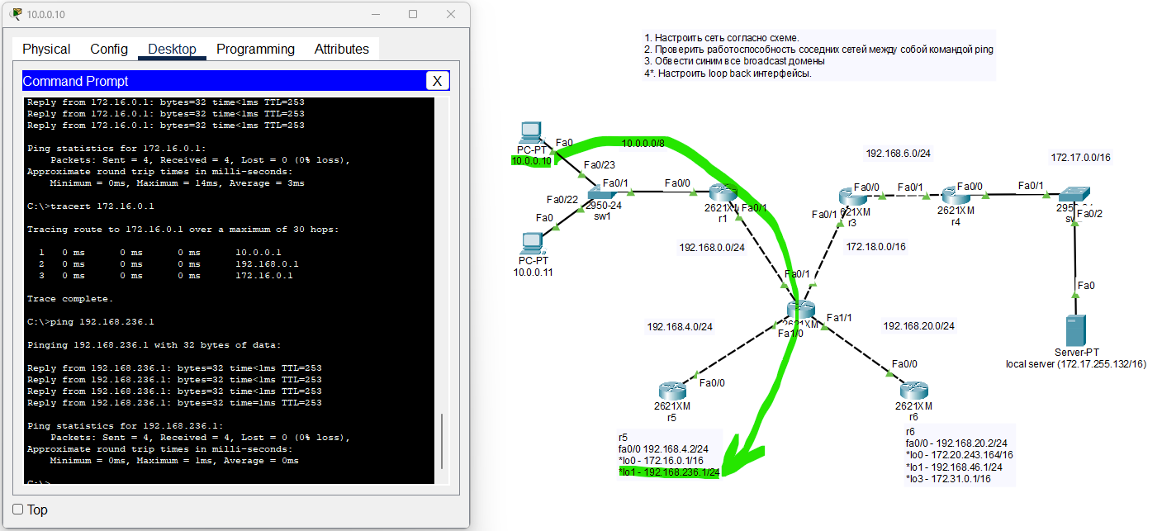

**tracert c ПК 10.0.0.11 на lo0->192.168.236.1:**

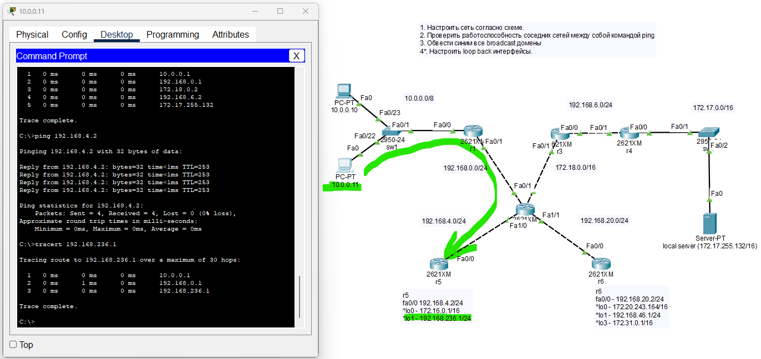

**Таблицы маршрутизации после подключения к lo1 – 192.168.236.1 к сети 10.0.0.0/8:**

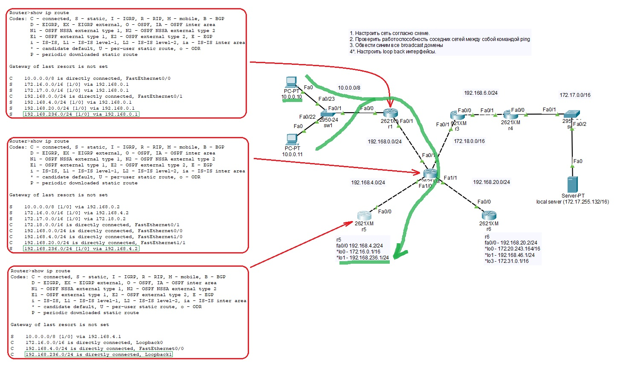

**Общий принцип понятен . Далее делать/настраивать сеть не стал .**

**Комментарийь для себя: При настройке доступности loo beek в качестве последнего некст-хоп выступает ip роутера на котором он ( loo beek ) настроен (вот и вся хитрость) !**